Profi-Jet B 13/150
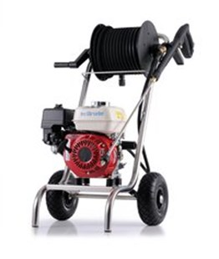
- Bedrijfsdruk 30- 150 Bar
- Max. toegelaten druk 170 Bar
- Doorloopcapaciteit 13 l/min (780 l/h)
- Warmwatertemperatuur 60 °C
- Aanzuighoogte 2,5 mtr.
- Motor 5,5 PK Benzine Honda
- Gewicht 33 kg
- Afmetingen 550x360x410

